# instagram

1. INTRODUCE

Project clone đơn giản lại trang instagram.com
- Ngôn ngữ: PHP thuần
- Mô hình: Model-View-Controller (MVC)
- Kĩ thuật cho realtime: Web Socket + Long Polling

2. DEMO

- Login

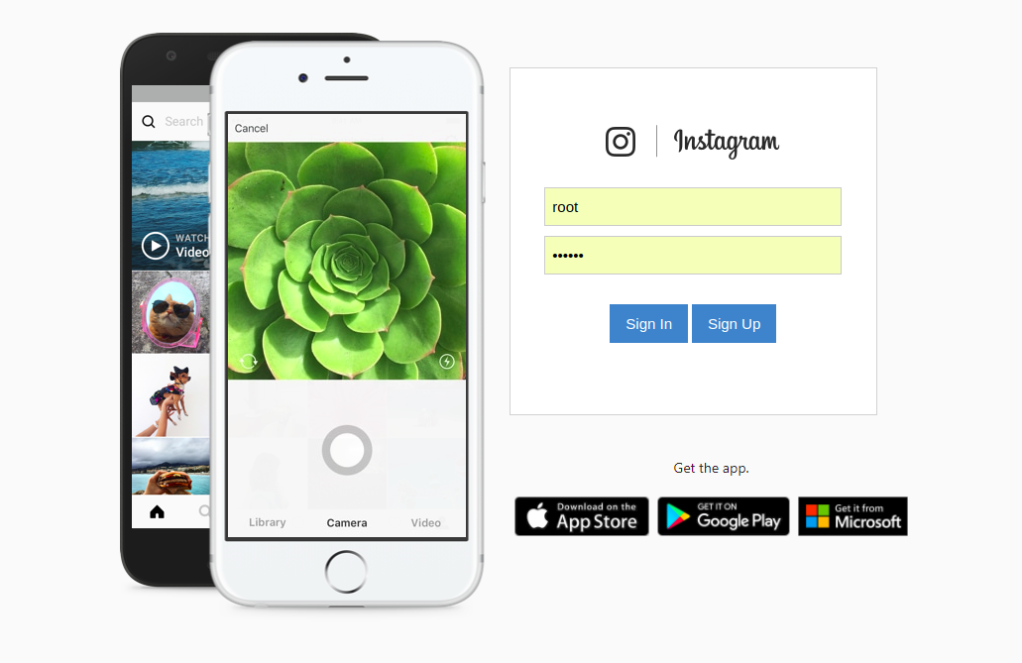

- Home

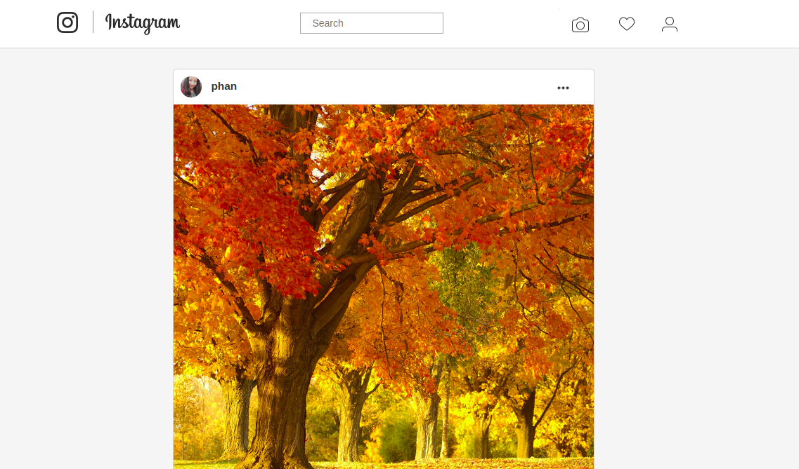

- Notification

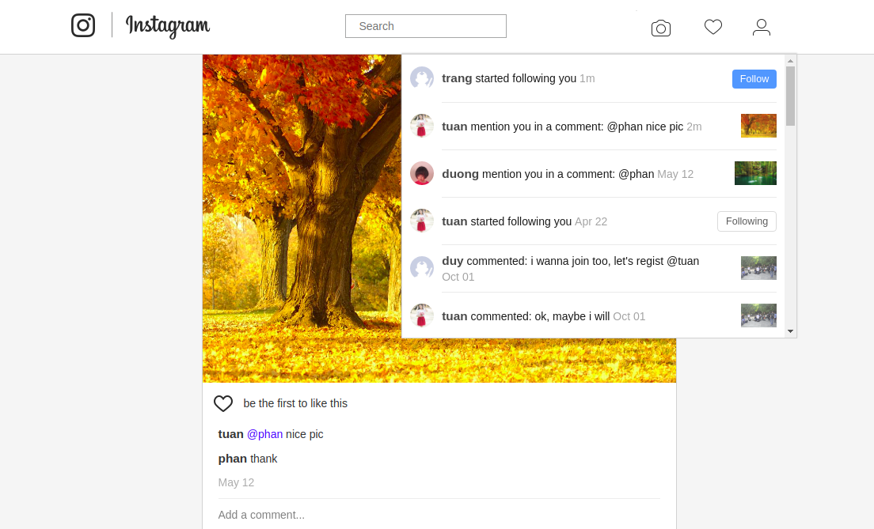

- Post + comment

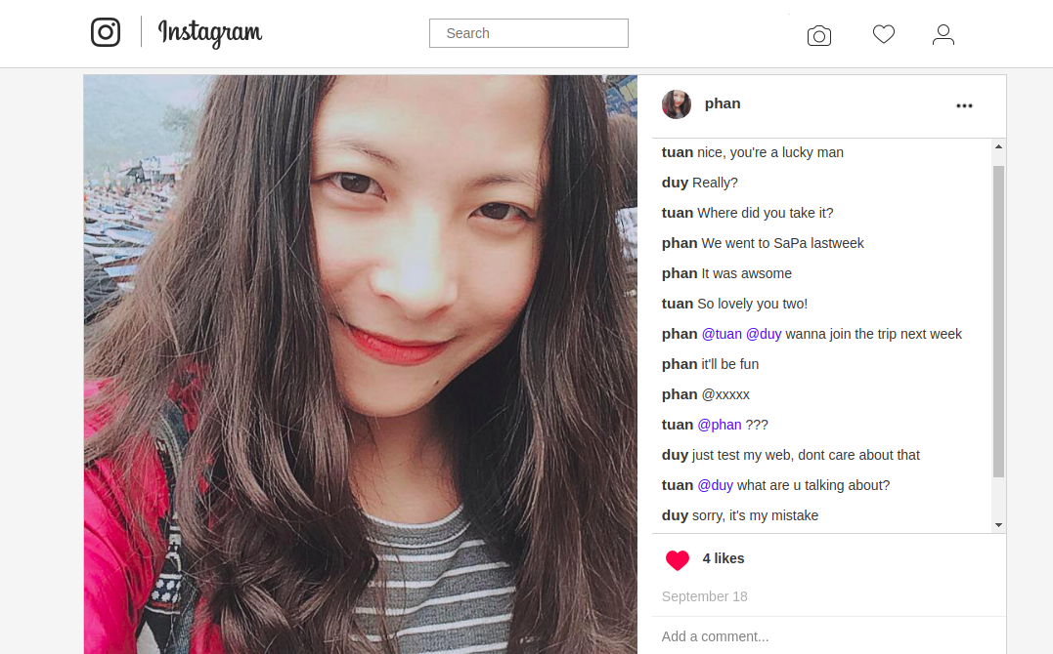

- Profile

